***CATATAN PANDUAN PENILAIAN KURIKULUM 2013:***

**KONSEP PENILAIAN**

1. **Aspek-aspek:**
2. Aspek Sikap
3. Aspek Pengetahun
4. Aspek Keterampilan
5. **Program-program:**
6. Remedial
7. Pengayaan
8. **Macam-macam penilaian:**
9. Penilain utama:
10. Penilaian Hasil Belajar oleh pendidik 🡪 RAPOR
11. Penilaian Hasil Belajar oleh Satuan Pendidikan 🡪 penilaian akhir dan Ujian Sekolah
12. Penilain per komponen, kata “Ulangan” diganti dengan “Penilaian”:
13. Penilaian harian (PH) 🡪 untuk mengukur kompetensi dasar
14. Penilaian tengah semester (PTS) 🡪 untuk mengukur capaian kompetensi dasar setelah 8-9 minggu
15. Penilaian akhir semester (PAS) 🡪 mengukur pencapaian kompetensi peserta didik di akhir semester ganjil yang mencakup seluruh KD pada semester ganjil
16. Penilaian akhir tahun (PAT) 🡪 mengukur pencapaian kompetensi peserta didik di akhir semester genap yang mencakup seluruh KD pada semester genap
17. Ujian Sekolah/Madrasah adalah kegiatan yang dilakukan untuk mengukur pencapaian kompetensi peserta didik sebagai pengakuan prestasi belajar dan/atau penyelesaian dari suatu satuan pendidikan
18. **Pendekatan Penilaian:**
19. Penilaian Formatif 🡪 memberi umpan balik terhadap kemajuan belajar peserta didik, memperbaiki proses pengajaran atau pembelajaran
20. Penilaian Sumatif 🡪 menilai pencapaian siswa pada suatu periode waktu tertentu
21. **Kriteria Ketuntasan Minimal**

Aspek-aspek dalam penentuan KKM:

1. Aspek karakteristik materi/kompetensi 🡪 ompetensi yaitu memperhatikan kompleksitas KD dengan mencermati kata kerja yang terdapat pada KD
2. Aspek intake 🡪 memerhatikan kualitas peserta didik berdasarkan :
3. hasil ujian jenjang sebelumnya
4. hasil tes awal yang dilakukan oleh sekolah
5. atau nilai rapor sebelumnya

Semakin tinggi aspek intake, semakin tinggi pula nilai KKMnya.

1. Aspek guru dan daya dukung antara lain memerhatikan:
2. ketersediaan guru
3. kesesuaian latar belakang pendidikan guru dengan mata pelajaran yang diampu
4. kompetensi guru (misalnya hasil Uji Kompetensi Guru)
5. rasio jumlah
6. peserta didik dalam satu kelas
7. sarana prasarana pembelajaran
8. dukungan dana
9. kebijakan sekolah

Semakin tinggi aspek guru dan daya dukung, semakin tinggi pula nilai KKMnya

Nilai KKM dituliskan dalam bentuk bilangan bulat 0-100

1. **Lingkup dan Teknik Penilaian**
2. Lingkup

* Penilaian oleh pendidik meliputi aspek sikap, pengetahuan dan keterampilan
* Penilaian oleh satuan pendidikan meliputi aspek pengetahuan dan keterampilan

1. Teknik penilaian
2. Penilaian Sikap, meliputi:
   * Sikap Spiritual (KI-1)
   * Sikap Sosial (KI-2)

Penilaian dilakukan dengan cara pengamatan / observasi. Hasil rangkuman penilaian sikap dari berbagai mata pelajaran dijadikan sebuah penilaian deskriptif

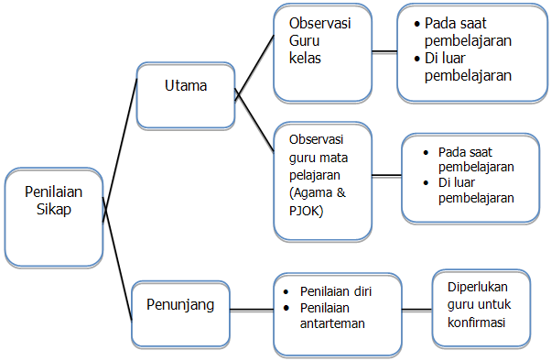

1. Penilaian Pengetahuan (KD dari KI-3), meliputi:

Hasil penilaian dalam bentuk angka, predikat dan deskripsi, yaitu:

* + Angka menggunakan rentang nilai 0-100
  + Predikat disajikan dalam huruf A-B-C-D dengan pertimbangan KKM
  + Deskripsi dibuat dengan menggunakan kalimat yang bersifat memotivasi dengan pilihan kata/frasa yang bernada positif

Teknik penilaian:

* + Tes Tertulis
  + Tes Lisan
  + Penugasan

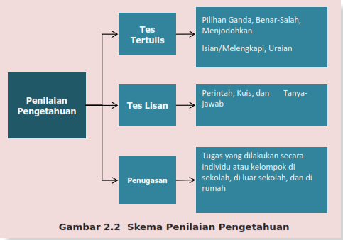

1. Penilaian Keterampilan (KD dari KI-4)

Dilakukan dengan teknik penilain kinerja, penilaian proyek, dan portofolio. Bentuk nilai berupa rentang nilai 0-100, predikat dan deskripsi

* + Penilaian Kinerja
  + Penilaian Proyek
  + Penilaian Portofolio

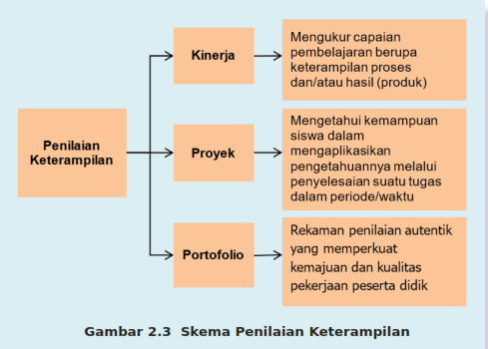

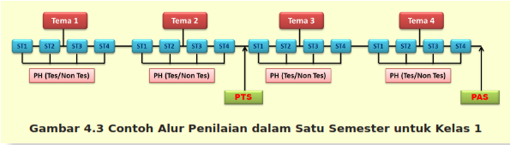

***Catatan:***

* Untuk Kelas 1 – 3 berjumlah 4 tema dengan masing-masing tema memuat 4 sub tema.
* Untuk kelas 4 – 6 berjumlah 5 tema dengan masing-masing tema memuat 4 sub tema.
* PTS dilaksanakan setelah tema 1-2 selesai untuk kelas 1-3, dan tema 1-3 selesai untuk kelas 4-6
* PAS dilaksanakan setelah semua tema dalam satu semester selesai (4 tema untuk kelas 1-3 dan 5 tema untuk kelas 4-6)

Perhitungan nilai KKM per KD:

Rata-rata(Kompleksitas + Intake + Kondisi SP)

Perhitungan nilai KKM per mata pelajaran:

Rata-rata(Jumlah Nilai KKM per KD)

Nilai KKM per satuan pendidikan (keseluruhan) diambil dari nilai KKM terendah dari semua MATA PELAJARAN. Kemudian untuk menghitung rentang predikat sebagai berikut:

Perhituangan rentang predikat nilai:



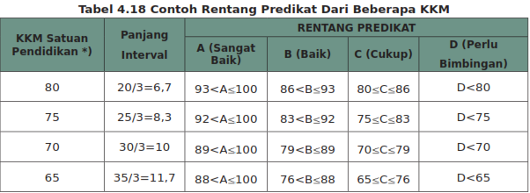

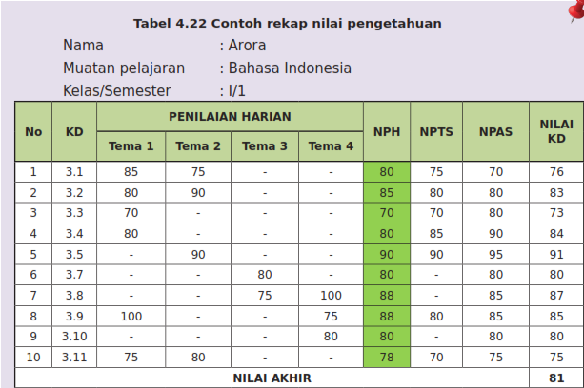

Pengolahan Nilai Akhir: (2 * NPH) + NPTS + NPAS

JML TEMA (4 / 5)

Catatan: Jika pada salah satu KD tidak terdapat PTS, maka tidak perlu menyertakan NPTS dalam perhitungan Nilai Akhir KD tersebut.